Con la lámpara encendida

**Jesús,** hoy queremos darte gracias por todo lo que en el evangelio nos has enseñado.

Como aquellas cinco doncellas sabias y prudentes, queremos estar siempre con la lámpara de la oración encendida para salir a tu encuentro y disfrutar de la fiesta que es estar contigo, compartiendo todo lo que nos pasa.

Qué importante es la oración continua, constante, cuidada, solos o en familia, que nos une a ti y nos acerca a los hermanos.

Recordamos a tantas personas que como aquellas cinco doncellas se desaniman, no se creen de veras el que vienes a nuestro encuentro y se dejan llevar por el sueño, la pereza o la falta de fe.

Jesús, en esta pandemia, carga nuestros depósitos de sensatez y prudencia, de sabiduría para enfrentarnos a los peligros que nos acechan, sin perder el sentido común, la alegría y la esperanza.

Y que recordemos siempre que para mantener la lámpara de la oración y de la fe necesitamos de la comunidad, de la iglesia diocesana que nos ofrece grupos de formación y catequesis, celebraciones de la fe y grupos para encauzar nuestro compromiso social.

Guía, Señor, a nuestro obispo D. … para que nos guíe en la fe y una a los seguidores de Jesús en nuestra diócesis de N. …

.

**Te lo pedimos con María, reina de las Misiones. Amén.**

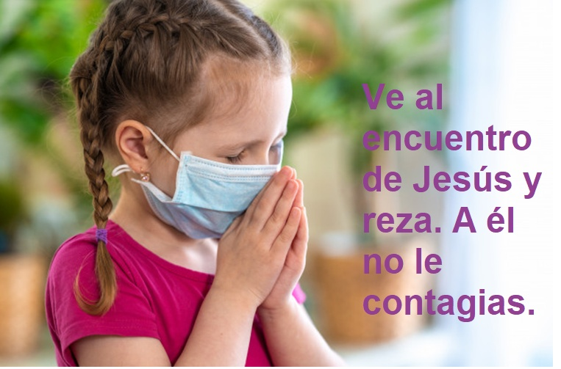



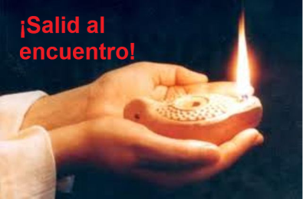

Evangelio

8-noviembre-2020

Ordinario 32º-A

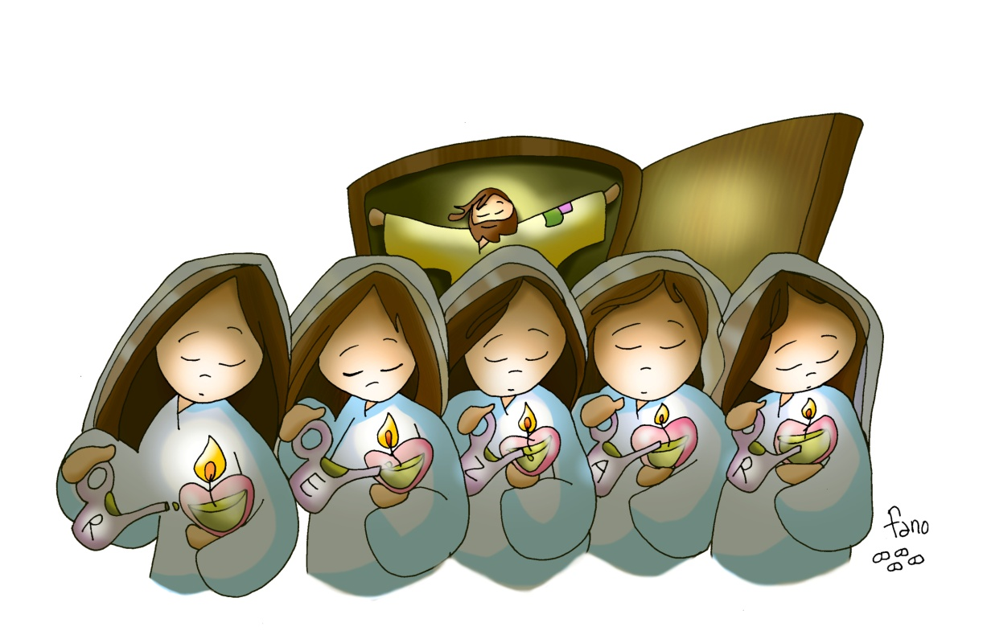

**SABIDURÍA 6, 1-12: *Quienes******buscan la sabiduría la encuentran.***

Radiante e inmarcesible es la **sabiduría,** la ven con facilidad los que la aman y quienes la buscan la encuentran. Se adelanta en manifestarse a los que la desean. Quien madruga por ella no se cansa, pues la encuentra sentada a su puerta. Meditar sobre ella es **prudencia** consumada y el que vela por ella pronto se ve libre de preocupaciones. Pues ella misma va de un lado a otro buscando a los que son dignos de ella; los aborda benigna por los caminos y les sale al encuentro en cada pensamiento. *Palabra de Dios.*

**SALMO 62: R/.  Mi alma está sedienta de ti, Señor, Dios mío.**

**1ª TESALONICENSES 4,13-18*: Dios llevará con él, por medio de Jesús, a los que han muerto.***

**MATEO 25,1-13*: ¡Que llega el esposo, salid a su encuentro!***

**Narrador:** En aquel tiempo, dijo Jesús a sus discípulos esta parábola:

Jesús: «Se parecerá el reino de los cielos a diez vírgenes que tomaron sus lámparas y salieron al encuentro del esposo. **Cinco de ellas eran necias y cinco eran prudentes.** Las necias, al tomar las lámparas, no se proveyeron de aceite; en cambio, las prudentes se llevaron alcuzas de aceite con las lámparas. El esposo tardaba, les entró sueño a todas y se durmieron. A media noche se oyó una voz:

***Voz: “¡Qué llega el esposo, salid a su encuentro!”.***

**Narrador:** Entonces se despertaron todas aquellas vírgenes y se pusieron a preparar sus lámparas. Y las necias dijeron a las prudentes:

**Necias:** *-“Dadnos de vuestro aceite,* ***que se nos apagan las lámparas”.***

**Narrador:** Pero las prudentes contestaron:

**Prudentes:** *-“Por si acaso no hay bastante para vosotras y nosotras, mejor es que vayáis a la tienda y os lo compréis”.*

**Narrador:** Mientras iban a comprarlo, llegó el esposo, y las que estaban preparadas entraron con él al banquete de bodas, y se cerró la puerta. Más tarde llegaron también las otras vírgenes, diciendo:

**Necias:** *-Señor, señor, ábrenos.*

**Jesús:** Pero él respondió:

**Novio:** *-“En verdad os digo que no os conozco”.*

**Jesús:** *Por tanto,* ***velad, porque no sabéis el día ni la hora».***

*Palabra del Señor*.

***(Narrador-Jesús-Voz-Necias-Prudentes-Novio).***

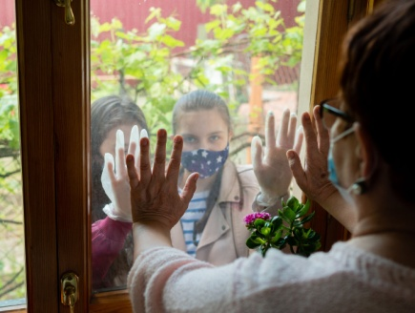

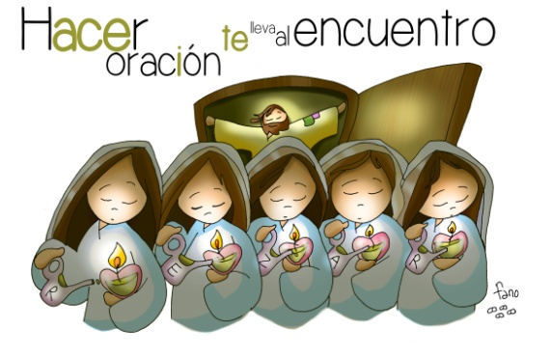

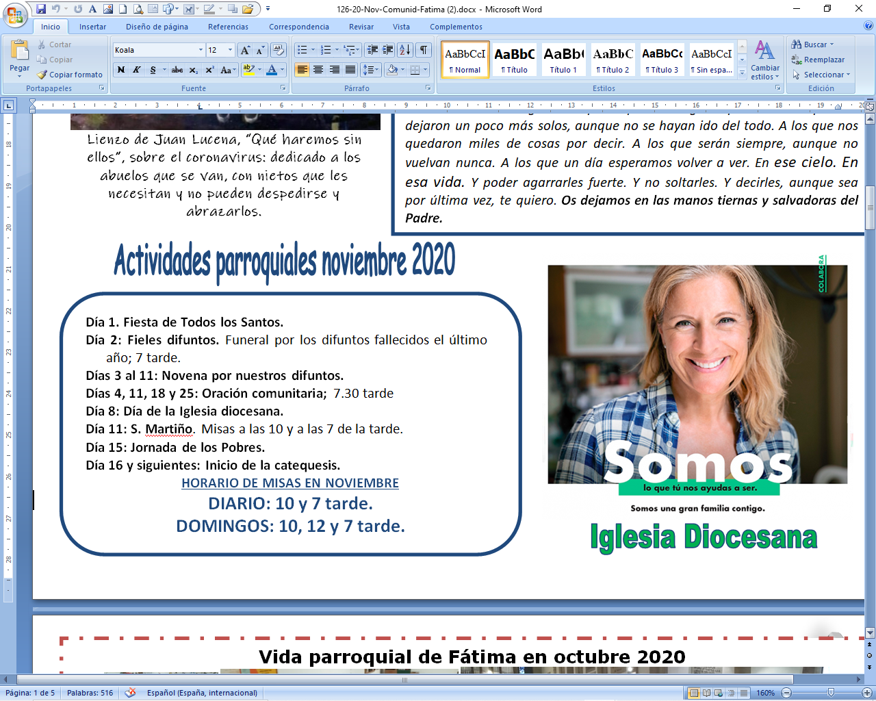

Hacer oración te lleva al encuentro

**1. VER: Echamos de menos los encuentros**

-En este tiempo de pandemia nos piden que nos confinemos, que evitemos estar juntos. Pero cuánto nos gustar estar con los amigos, ver a los abuelos, hacer fiesta, abrazar a los que queremos.

-.Cuando estamos juntos, hablamos, nos animamos, jugamos, compartimos lo que hacemos, lo pasamos bien. Pero ahora se nos pide prudencia, sensatez, encontrarnos telemáticamente.

***¿Cómo estáis pasando este tiempo? ¿Cómo os comunicáis con otros?***

**2**. **JUZGAR: Hacer oración te lleva al Encuentro**

-En el evangelio de este día**, Jesús cuenta a los discípulos la parábola de las 10 doncellas** que estaban invitadas a la fiesta. Para entrar había que llevar aceite suficiente en la lámpara para no quedar a oscuras.Cinco llevaban las lámparas llenas de aceite y entraron al encuentro del novio.Pero las otras cincose quedaron afuera porque sus lámparas ya no iluminaban. Y se perdieron la fiesta.

**¿QUÉ NOS QUIERE DECIR? Que necesitamos ir al encuentro con Jesús, pero para ello hay que llevar la lámpara encendida. ¿De qué lámpara se trata?**

**-De la lámpara de la oración:** En el dibujo de Fano aparece la palabra “rezar”.

**\*Orar es dialogar con Jesús,** escuchar lo que nos dice, intimar, confiarle nuestras cosas. La oración ha de ser constante, continua, confiada, cuidada, esperanzada. Hemos de sentirnos habitados por el misterio de Dios que todo lo envuelve. Con la oración lo podemos todo.

**\*Hay muchas maneras de orar:** solos o en silencio dejando que hable el corazón, con esas oraciones que conocemos, diciéndole “gracias por”, “te pido por”, “perdóname por”… Oramos en familia al acostarnos, al comer. Oramos con la eucaristía compuesta de muchas oraciones. Haz de tu vida una oración.

-El libro de la Sabiduría, escrito en el s. I a.C., nos habla de otros aceites “luminosos” para movernos en la vida (y más en esta pandemia): **la prudencia, la sensatez, la sabiduría** (saber estar en la vida)…

**-Y un detalle: salen 5 doncellas, no una sóla.** Hoy celebramos el día de la **Iglesia Diocesana.** Nosotros vamos juntos al encuentro del Señor en nuestra diócesis de N… con nuestro Obispo N. que nos guía. Formando parte de un equipo seremos más fuertes y la diócesis nos ofrece catequesis, Cáritas, liturgia, misiones, pastoral de la salud, coro. Seamos agradecidos con los que dan tiempo para que podamos encontrar con nuestra pequeña luz a Cristo. Y ofrezcamos nuestro tiempo.

***¿Cuidas tu oración? ¿Cómo la haces? ¿Cómo darle más calidad?***

1. **ACTUAR: Cuida la lámpara de la oración**

-Hacemos un momento de oración en familia. Ponemos una vela y la encendemos. Leemos el evangelio de hoy. Hacemos peticiones. -Hablamos de nuestra diócesis, de las actividades que se realizan, del obispo ***¿Qué vas a hacer?***